**项目基础开发环境**

* **JDK: 1.8+ (小于11)**
* **Maven: 3.5+**
* **MySql: 5.7+**
* **Redis: 3.2 +**
* **Node Js: 10.0 +**
* **Npm: 5.6.0+**
* **Yarn: 1.21.1+**

**该项目是基于jeecg框架开发的前后端分离项目，有基础的朋友可以去看官方的文档更详细，我这里只是教大家怎么把项目运行起来。**

**官网：**[**http://www.jeecg.com/**](http://www.jeecg.com/)

**官方版运行jeecg框架教程：http://doc.jeecg.com/2043874**

**解压后您将获得两个文件夹**

* **ant-design-vue-jeecg 为前端**
* **jeecg-boot 为后端**

**运行项目前必须安装的软件 node.js git mysql redis**

**node.js 下载地址：**[**https://nodejs.org/en/**](https://nodejs.org/en/)

**node安装教程：**

**https://www.cnblogs.com/stcweb/articles/15585559.html**

**git下载地址：https://git-scm.com/**

**git安装教程：超详细Git 安装教程(Windows) https://blog.csdn.net/weixin_45910860/article/details/122057194**

**安装完 git 使用git cmd 软件执行以下**

**git config --global url."https://".insteadOf git://**

**mysql安装教程：https://www.php.cn/mysql-tutorials-454993.html**

**mysql和redis 同理也去官网下载一下，这里不过多的说明基础环境的搭建，不懂的可以去百度，很多详细的教程，这里主要讲一下如何配置运行项目。**

1. **启动前端项目ant-design-vue-jeecg**
2. 安装node.js  
   如果您电脑未安装[Node.js](https://nodejs.org/en/)，请安装它。  
   **验证**

# 出现相应npm版本即可

npm -v

# 出现相应node版本即可

node -v

1. 安装yarn

# 全局安装yarn

npm i -g yarn

# 验证

yarn -v # 出现对应版本号即代表安装成功

1. 配置镜像

npm config set registry https://registry.npm.taobao.org --global

npm config set disturl https://npm.taobao.org/dist --global

yarn config set registry https://registry.npm.taobao.org --global

yarn config set disturl https://npm.taobao.org/dist --global

1. cmd命令 cd 切换到ant-design-vue-jeecg文件夹下

# 下载依赖

yarn install

# 启动

yarn run serve

# 编译项目

yarn run build

# Lints and fixes files

yarn run lint

通过 http://localhost:80 访问前端项目

1. **启动后端项目jeecg-boot**

### （1）初始化数据库 (要求 mysql8.0+)

执行Sql脚本：(按顺序执行)

1. psi-mysql-5.7-1.sql

2. psi-mysql-5.7-2.sql  
脚本工作：执行sql脚本前请手动创建数据库名称为psi。

如果导入psi-mysql-5.7-2.sql 报错的话

解决方法:

在 MySQL 中创建函数时出现这种错误的解决方法：

1、在 MySQL 数据库中执行以下语句，临时生效，重启后失效

set global log_bin_trust_function_creators=TRUE;

2、在配置文件 my.ini 的 [mysqld] 配置，永久生效

log_bin_trust_function_creators=1

### （2）修改项目配置 (数据库、redis等)

配置文件： jeecg-boot\jeecg-module-system\jeecg-system-start\src\main\resources\application-dev.yml和application-prod.yml 大概133行

* a. 数据库配置(连接和账号密码)  
  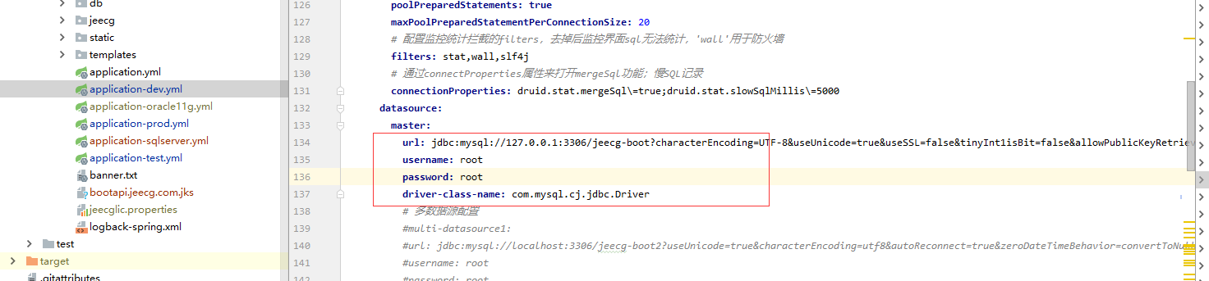
* b. Redis配置（配置redis的host和port）  
  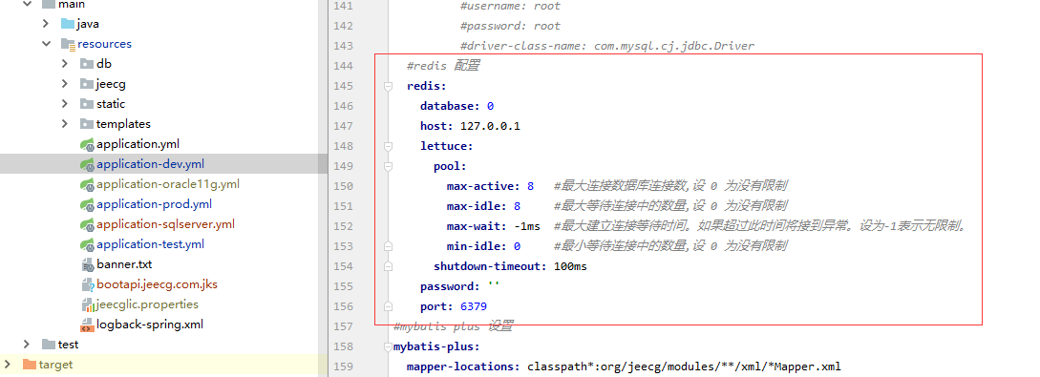

### （3）启动项目&访问

以上配置完成后，即可启动后台项目，记得redis要启动